PROYECTO DE EMPRESA

EMPRESA E INICIATIVA EMPRENDEDORA

Irene Parra

2021

Irene Parra Segovia

HERBOTANICA

29/04/2021

INDICE

Contenido

**1. PRESENTACIÓN DEL PROYECTO DE EMPRESA** 3

1.1.- Idea de negocio - En qué consiste nuestro negocio y como ha surgido la idea 3

1.2.- Nombre comercial y logotipo 3

1.3.- Presentación de los socios 3

**2. ESTUDIO DE MERCADO Y PLAN DE MARKETING** 3

2.1.- Obtención de información 3

2.2.- Datos estudio de mercado 5

2.3.-Localización o ubicación 5

2.4.- Plan de marketing 7

2.4.1: PRODUCTO 7

2.4.2.: PRECIO 7

2.4.3.-: DISTRIBUCIÓN 7

2.4.4.-: PROMOCION 7

**3. PLAN DE RECURSOS HUMANOS** 7

3.1.- Cuadro plan de Recursos Humanos 7

3.2.- Prevención de Riesgos Laborales 8

**4. ELECCIÓN DE LA FORMA JURÍDICA Y TRÁMITES PARA LA PUESTA EN MARCHA** 8

4.1.- Decisión y justificación de la elección de la forma jurídica 8

4.2.- Trámites para la puesta en marcha según la forma jurídica elegida 8

**5. PLAN DE INVERSION Y FINANCIACIÓN** 8

5.1 Cuadro Plan de Inversión 8

5.2 Cuadro Plan de financiación y gastos 8

**6. PLAN DE VIABILIDAD ECONÓMICA** 8

6.1.- Previsión de ingresos, gastos y resultados para el primer año de la empresa. 8

6.2.- Balance previsional de situación. 8

**7. INCLUIR MODELO CANVAS** 8

**8. INCLUIR MODELO FACTURA/IMPUESTOS** 8

**9. CONCLUSIONES.** 8

# 1. PRESENTACIÓN DEL PROYECTO DE EMPRESA

## 1.1.- Idea de negocio - En qué consiste nuestro negocio y como ha surgido la idea

La idea principal de nuestro proyecto es crear una empresa, la cual aparte de ofrecer y vender productos a base de plantas, también se den cursos de botánica a aquellos que estén interesados y también diferentes charlas sobre las infusiones y el uso de estas.

## 1.2.- Nombre comercial y logotipo

“HERBOTÁNICA”

Herbolario y botánica. Decidimos ponerle este nombre a nuestro negocio ya que, nuestra idea principal es que los clientes a parte de consumir nuestros productos naturales, también aprendan sobre ellos y puedan manejarlos en casa.



Con el logo queremos mostrar la importancia que tienen las plantas en nuestra empresa. Ya que, al usar colores como el verde y el marrón, transmitimos que todos nuestros productos son saludables y que vienen directamente de la tierra.

## 1.3.- Presentación de los socios

Irene técnica en Farmacia y Parafarmacia, formada en botánica y Ingeniería Agrícola, se encarga del taller y de las distintas charlas que se dan.

# 2. ESTUDIO DE MERCADO Y PLAN DE MARKETING

## 2.1.- Obtención de información

Se realizan encuestas en las posibles zonas donde se va a ubicar la Parafarmacia. Antes de hacer las preguntas se le ha explicado al encuestado en qué consiste una parafarmacia. La muestra de esta encuesta han sido 137 personas entre los 18 y los 75 años. Las preguntas que se han realizado son las siguientes:

1. Si hubiera una parafarmacia de fitoterapia (productos a base de plantas) en tu barrio, ¿lo consideraría necesario?
2. En caso afirmativo, ¿utilizaría este servicio?
3. ¿Y algún conocido?
4. ¿Qué tipo productos compraría?
5. Si hubiera charlas sobre promoción de la salud, ¿asistiría?

Los resultados de la encuesta son los siguientes

|  |  |  |  |  |
| --- | --- | --- | --- | --- |
| **Nº pregunta** | **SÍ** | **NO** | **NS/NC** | **total** |
| 1 | 75 | 37 | 25 | 137 |
| 2 | 58 | 8 | 9 | 75 |
| 3 | 65 | 2 | 8 | 75 |
| 5 | 43 | 20 | 12 | 75 |

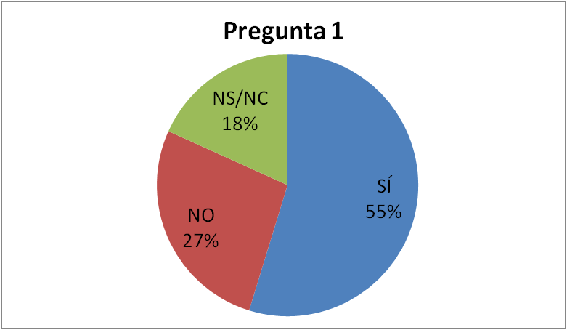 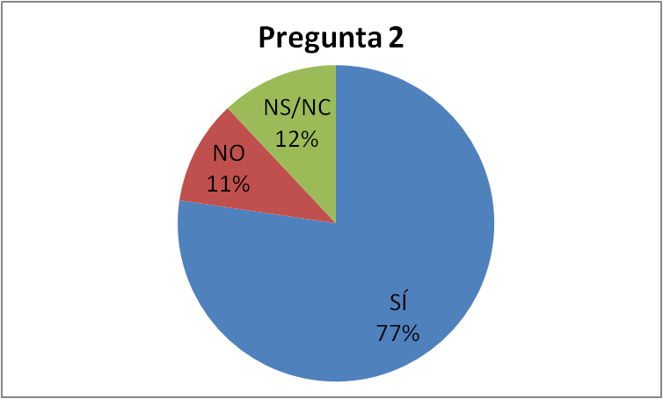

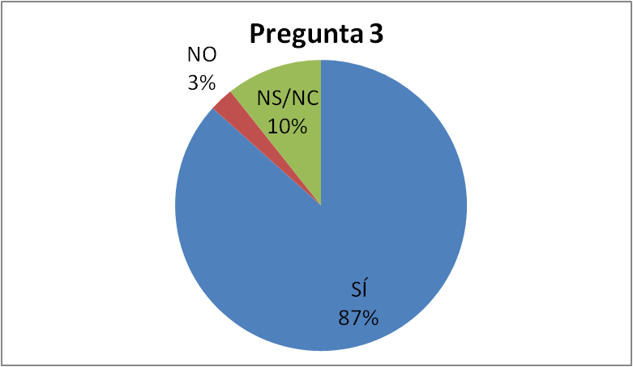 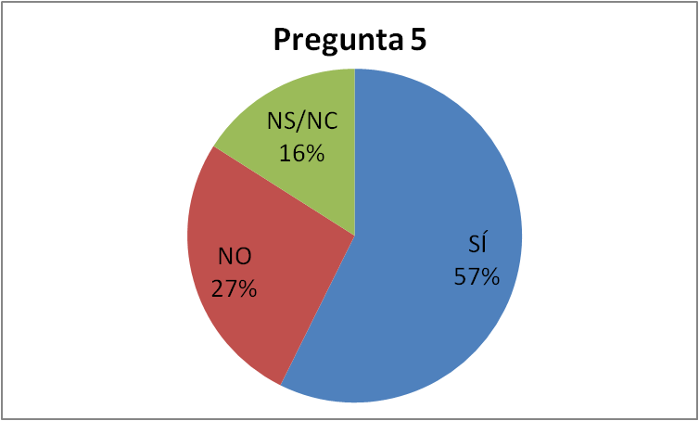

|  |  |
| --- | --- |
| **Pregunta 4** | **Respuestas** |
| Infusiones medicinales | 20 |
| Cosméticos | 14 |
| Higiene | 27 |
| Suplementos vitamínicos | 9 |
| Productos sanitarios | 30 |
| Otros | 23 |

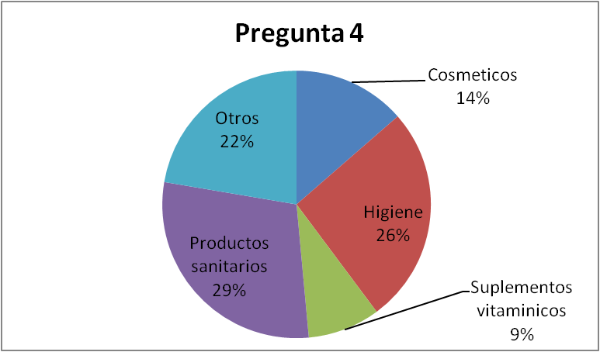

Análisis de los resultados

* Un 55% de los encuestados considera necesario que haya una parafarmacia de fitoterapia próxima
* De ese 55%, un 77% utilizaría el servicio; un 87% lo recomendaría a un conocido; y un 57% asistiría a charlas sobre promoción de la salud.
* De estos datos se deduce que aproximadamente 1 de cada 2 encuestados estaría interesado en la parafarmacia.
* Los tipos de productos que sería mejor adquirir para la apertura son productos sanitarios, productos de higiene y cosméticos, entre otros.

## 2.2.- Datos estudio de mercado

No hay demasiadas parafarmacias o farmacias especializadas en fitoterapia

Cada vez más gente quiere consumir productos de origen natural, y el estar especializado en ello es un punto a favor, pero debemos considerar como competencia a todos los que ofrezcan los mismos servicios.

Para poder conseguir que el proyecto avance se pueden hacer descuentos de apertura y un escaparate llamativo para captar clientes y poder fidelizarlos.

## 2.3.-Localización o ubicación

Un lugar ideal para el proyecto sería un barrio donde no haya demasiadas farmacias y parafarmacias y, a ser posible gente joven, ya que estos tienden más a querer productos de origen natural.



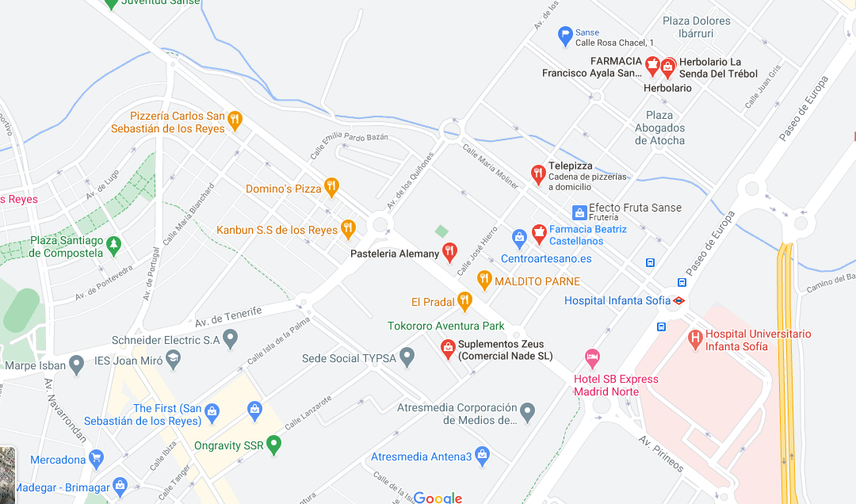

3

2

1

LEYENDA

 Farmacia

Herbolario

Área de influencia de la competencia

 Zona de posible ubicación de la Parafarmacia

Posible ubicación de la Parafarmacia

Para evitar la zona de influencia de la competencia, se ha elegido como posible zona de ubicación de la Parafarmacia la zona amarilla, donde hay 3 locales comerciales con superficies entre los 50 y 250 m2 de superficie marcados como 1, 2 y 3. El número 2 está más próximo al Hospital, donde hay una mayor cantidad de posibles clientes, dispone de una superficie de 80 m2, ideal para este tipo de negocios.

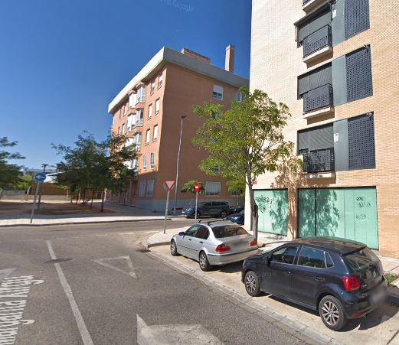

*Local seleccionado*

El precio del alquiler del local seleccionado es de 950€ al mes, con una fianza de 1.900€.

## 2.4.- Plan de marketing

### 2.4.1: PRODUCTO

Esta empresa ofrece productos para el cuidado de la salud de origen natural, con consejo farmacéutico

### 2.4.2.: PRECIO

El precio se determinara dependiendo del tipo de planta y la cantidad a vender

|  |  |
| --- | --- |
| Planta | Precio por kilogramo (€/Kg) |
| Equinacea |  |
| Menta |  |
| Te verde |  |
| Oregano  **TERMINAR** |  |
| Eucalipto |  |
| Jenjibre |  |
| Limón |  |
| Tomillo |  |
| Propoleo |  |
| Clavo |  |

Si conseguimos una buena oferta de un producto, podemos hacer un descuento o una oferta en ese producto y publicitarlo en el escaparate

### 2.4.3.-: DISTRIBUCIÓN

La venta y distribución de los productos se haría tanto en el mostrador como a domicilio

### 2.4.4.-: PROMOCION

# 3. PLAN DE RECURSOS HUMANOS

## 3.1.- Cuadro plan de Recursos Humanos

-Puesto de trabajo a cubrir:

La empresa necesita para cubrir los puestos de trabajo:

1. Asamblea de socios.
2. Dos técnicos de farmacia y parafarmacia.
3. Administrativo (para labores administrativas, finanzas, recursos humanos).
4. Informático / Marketing (actividad subcontratada).

## 3.2.- Prevención de Riesgos Laborales

# 4. ELECCIÓN DE LA FORMA JURÍDICA Y TRÁMITES PARA LA PUESTA EN MARCHA

## 4.1.- Decisión y justificación de la elección de la forma jurídica

## 4.2.- Trámites para la puesta en marcha según la forma jurídica elegida

# 5. PLAN DE INVERSION Y FINANCIACIÓN

## 5.1 Cuadro Plan de Inversión

## 5.2 Cuadro Plan de financiación y gastos

# 6. PLAN DE VIABILIDAD ECONÓMICA

## 6.1.- Previsión de ingresos, gastos y resultados para el primer año de la empresa.

## 6.2.- Balance previsional de situación.

# 7. INCLUIR MODELO CANVAS

# 8. INCLUIR MODELO FACTURA/IMPUESTOS

# 9. CONCLUSIONES.